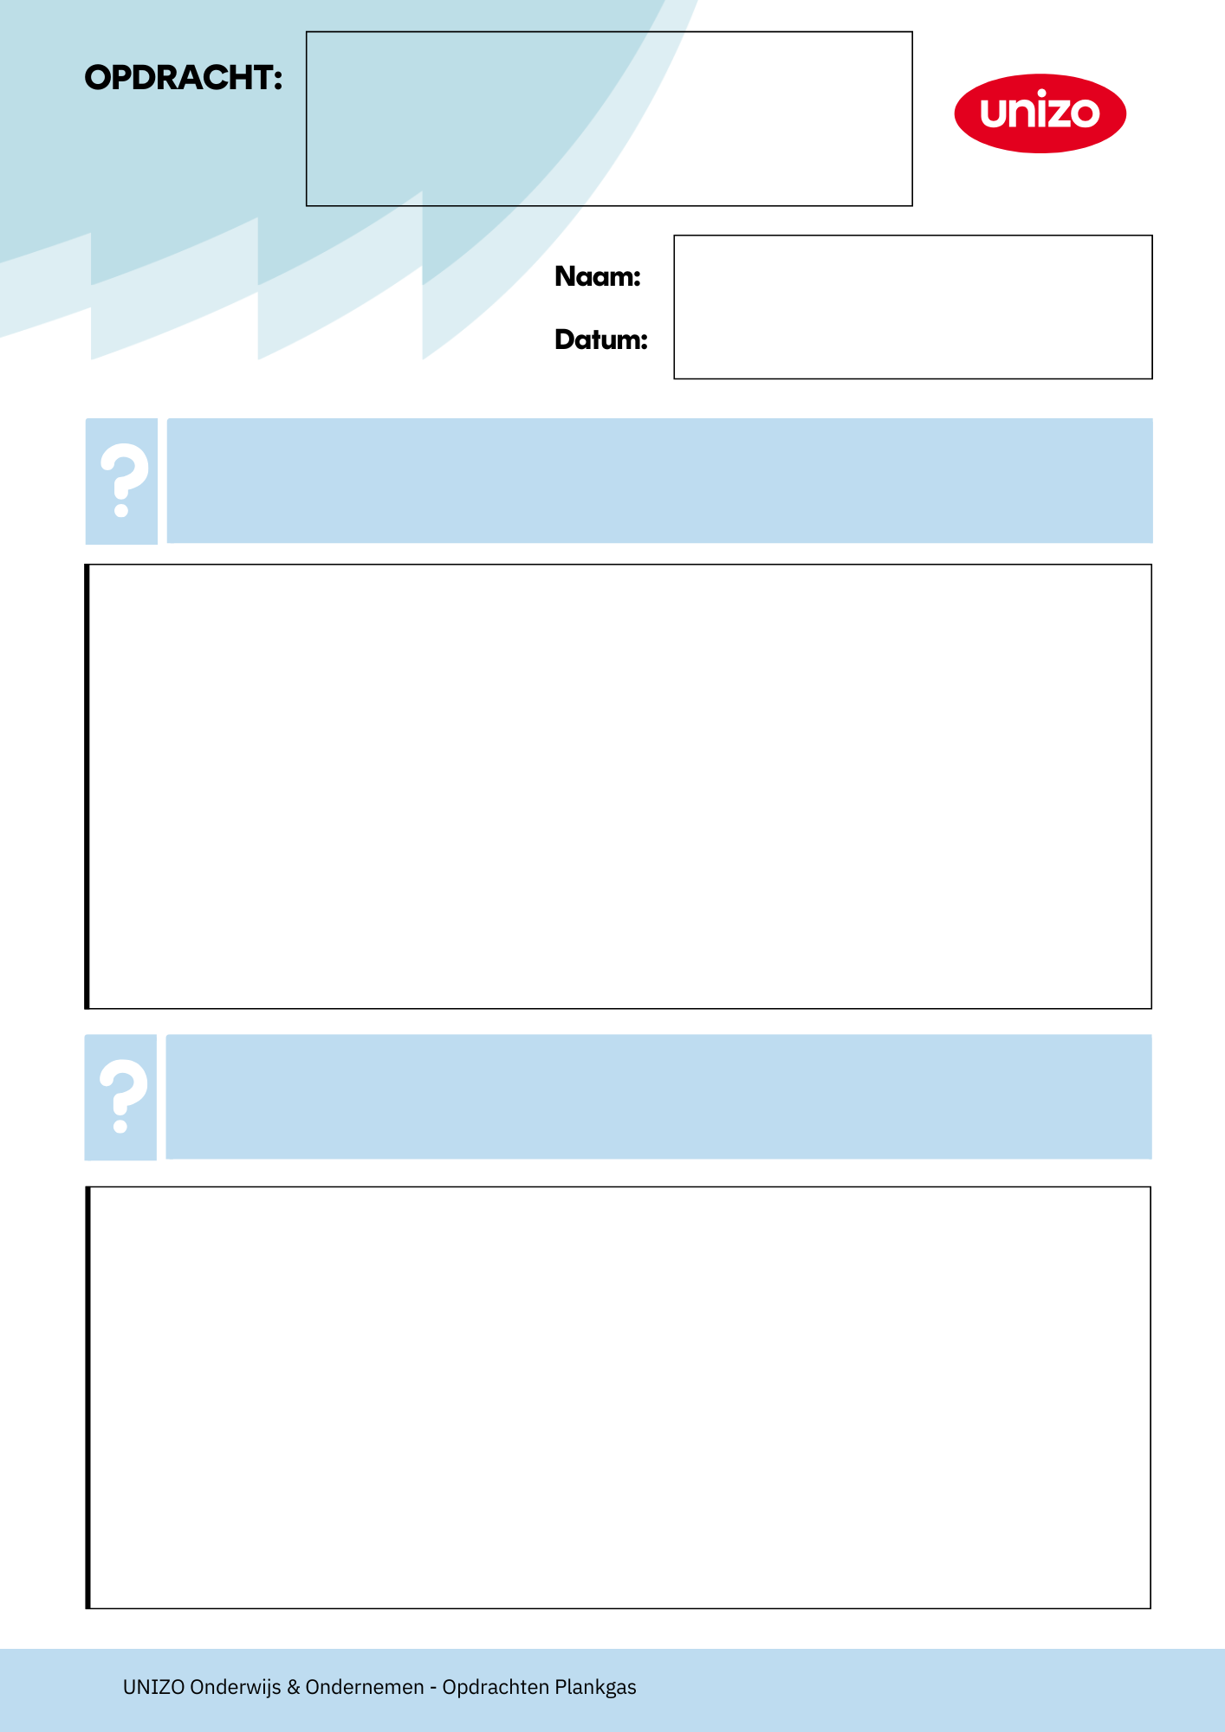

2.Waarom moet een ondernemer BTW aanrekenen?

1.Wat is BTW?

…..

BTW

….
….

4.Wat gebeurt er als je BTW niet doorstort?

3.Hoe bereken je BTW op een product?

….
….

7.Waarom is BTW geen winst?

6.Wat is het verschil tussen te betalen en te vorderen BTW?

5.Welke tarieven bestaan er in België?

….

….

